一、决赛技术文件制定标准
按照《车工国家职业技能标准》高级工（国家职业资格三级）为基础，并结合企业生产和技工院校教学实际制定。
二、竞赛内容、形式和成绩计算
（一）竞赛内容
本次竞赛内容包括理论知识和实际操作两部分。
（二）竞赛形式
采用单人竞赛形式，独立完成规定的工作任务。
（三）成绩计算
理论知识竞赛试卷满分为100分，理论知识竞赛成绩将按照30%折算计入竞赛总成绩；实际操作竞赛满分为100分，将按照70%折算计入竞赛总成绩；理论知识竞赛成绩与实际操作竞赛成绩经折算后相加得出竞赛总成绩。
三、命题原则
依据国家职业技能标准，注重基本技能，体现现代技术，结合生产实际，考核职业综合能力，并对技能人才培养起到示范指导作用。
四、试题范围、比重、类型及其它
（一）理论知识竞赛
1.竞赛范围
以本职业工艺知识为主，相关知识为辅。
（1）职业道德
①职业道德基本知识。
②职业守则。
（2）基础知识部分
①常用机械性能的含义、指标及实验方法。
②机械识图基本知识。
③识别零件加工部位的技术要求。
④常用金属材料与热处理知识。
⑤静力学基础知识（力、受力分析、摩擦、功率、机械效率等）。
⑥常用机构（平面连杆机构、凸轮机构、齿轮传动、蜗杆传动、轮系等）。
⑦机械零件（键、销、轴、轴承、螺纹、联轴器、离合器等）。
⑧公差与配合的基本术语和定义，公差与配合的选用原则与方法。
⑨表面粗糙度的概念、术语、标注、选用原则与方法。
⑩常用机械加工方法及特点。
⑪滚珠丝杠副的构造、分类及特点。
⑫轮系类型、组成和应用，传动比计算方法。
⑬常用机械设备拆装、检测、调试的方法。
⑭零部件装配工艺知识。
⑮常用工、量具的使用基本知识。
⑯液压传动（液压泵、液压缸、液压控制阀、液压基本回路等）。
⑰机床电气控制知识（常用低压电器、安全知识等）。
⑱安全文明生产与环境保护知识。
⑲相关法律、法规知识：《中华人名共和国劳动法》相关知识，《中华人名共和国劳动合同法》相关知识。
（3）专业理论知识部分
①制定加工工艺（加工工艺规程的制定方法、畸形、精密零件加工工艺的制定）。
②车床夹具的使用（定位基准的选择、定位误差的分析、各种复杂、畸形、精密工件的装夹方法等）。
③精密量具和量仪的使用（杠杆卡规、杠杆千分尺、千分表、测微仪、水平仪、圆度仪、量块等的选择、使用、维护及保养等）。
④刀具的使用（可转位车刀、车削特种金属及非金属材料的刀具、刀具的磨损与使用寿命等）。
⑤复杂、畸形、精密工件的车削(深孔件、偏心件、曲轴、多线螺纹、多头蜗杆及箱体零件的加工等)。
⑥卧式车床常见故障的排除（车床的精度、对加工质量的影响、精度检验、常见车床故障分析等）。
2．试题比重
基础知识约占试卷总分的30%；专业知识约占试卷总分的70%。具体配分比重见表1。
表1 理论知识竞赛内容比重表
项 目 |  | 配分比重
基本要求 | 职业道德 | 5%
基本要求 | 基础知识 | 20%
相关知识 | 工艺准备 | 25%
相关知识 | 工件加工 | 30%
相关知识 | 精度检验及误差分析 | 20%
合计 |  | 100%
3．试题类型
采用客观题的形式命题。（选手自带答题用2B铅笔、橡皮、钢笔或碳素笔）
4．竞赛时间
竞赛时间为90分钟。
5．命题方式
国家题库抽取与专家命题相结合。
6．主要参考资料
国家职业资格培训教程《车工（高级）》，主编金福昌，2008年3月出版，机械工业出版社。
《机械基础（高级）》，主编李培根，2009年3月出版，机械工业出版社。
《机械基础技能鉴定考核题库》，2005年出版，机械工业出版社。
（二）实际操作竞赛
实际操作竞赛以操作技能为主，操作规范及安全文明生产在实际操作竞赛过程中进行考查，不再单独命题。
1. 竞赛范围与内容
按图纸给定技术要求在规定时间内完成工件的加工，且不得使用车削加工以外的任何加工手段。主要考核选手制定加工工艺、选择合理的刀具切削参数，正确使用刀具，以及合理掌握尺寸公差等技能。具体配分比重见表2。

表2 实际操作竞赛内容比重表
项 目 |  | 配分比重
工作要求 | 工艺准备 | 15
工作要求 | 工件加工 | 75
工作要求 | 精度检验和误差分析 | 10
合计 |  | 100
详见实际操作竞赛项目（附件1）
2. 竞赛时间
实际操作竞赛总时间360分钟。
3. 命题方式
专家命题。
4. 竞赛场地与设施
（1）竞赛场地
① 考场面积：每位选手一般不少于10㎡；每个操作工位不少于6㎡。
② 每个工位标明工位编号。
③ 每个工位应配有约0.6㎡的台面供选手书写、摆放工、量、刃具用。
④ 安全通道宽度不小于2m。
⑤ 赛场电源功率必须能够满足所有设备正常启动工作。
⑥ 每台机床应配备润滑油壶一个，少量棉纱和清洁工具。
⑦ 除竞赛设备外，应有一定数量的备用设备。
⑧ 赛场均安装电子监控设施（摄像头），要求能够清晰监控到整个赛场及每个工位。
⑨ 光线充足，照明良好；供电供水设施正常且安全有保障；场地整洁，无外界干扰。
（2）赛场设施
① 设备数量：33台（备用3台）；
② 设备型号及主要参数见表3。
表3 CD6140A型普通车床主要技术参数
项 目 | 单 位 | 参 数
床身上最大工件回转直径 | mm | Ф400
拖板上最大工件回转直径 | mm | Ф220
最大工件长度 | mm | 750
主轴转速范围 | rpm | 11—1400（22级）
主轴通孔直径 | mm | Ф52
主轴电机功率 | KW | 7.5
刀架刀位数 |  | 4
车刀刀杆最大尺寸（宽×高） | mm | 25×25
主轴孔前端锥度 | mm | 莫氏6号
小刀架最大行程 | mm | 150
床鞍纵向快速移动速度 | m/min | 4
刀架横向快速移动速度 | m/min | 1.15
尾座顶尖套筒锥孔锥度 |  | 莫氏5号
5. 评分
（1）评分办法
参照国家职业技能标准车工高级技能操作要求，依据选手完成工作任务的情况，按照考核标准进行评分。评价方式采用过程评价与结果评价相结合，工艺评价与功能评价相结合，能力评价与职业素养评价相结合。工件由第三方检测。

（2）违规扣分
选手有下列情形须从参赛成绩中扣分：
① 在完成工作任务的过程中，因操作不当导致事故，酌情扣5～20分，情况严重者取消竞赛资格。
② 因违规操作损坏赛场提供的设备，污染赛场环境等不符合职业规范的行为，视情节扣5～10分。
③ 扰乱赛场秩序，干扰裁判员工作，视情节扣5～10分，情况严重者取消竞赛资格。
实际操作竞赛评分说明见本附件3，实际操作竞赛评分表见附件4。

五、竞赛规则
1.选手必须自带实际操作竞赛所需的工、夹、量、刃具，（实际操作竞赛准备清单和要求见附件2）。
2.赛队在竞赛前进行抽签来决定竞赛工位号，竞赛前30分钟进入竞赛工位，核对现场提供的工件材料（设备）、技术资料、工具等，并正确摆放工具；竞赛开始前10分钟，拆封竞赛任务书，讲解考试注意事项，以场地计时器为准计时进行竞赛（考场准备计时器固定在明显位置）。
3.竞赛时间为360分钟，连续进行；饮水由赛场统一提供，选手如厕时间计算在竞赛时间内，竞赛过程中严禁接受任何形式的场外指导。
4.竞赛时以赛场下发的图纸为准（个别尺寸有可能变动）。
5.选手入场前由裁判员和工作人员将工件毛坯放置到选手竞赛台位。选手若发现工件毛坯不符合图纸要求时，可向裁判员申请更换。原则上不予更换工件毛坯。除客观因素外，工件毛坯一经加工，则不能更换。
6.竞赛期间选手不得离场，不得携带手机等移动通信或上网设备、移动存储设备、纸介资料等与竞赛无关的物品。
7.竞赛过程中，选手须严格遵守安全操作规程及劳动保护要求（穿戴竞赛统一提供的工作装、工作帽），确保设备及人身安全，并接受裁判员、现场技术服务人员的监督和警示。
8.因设备自身故障导致选手中断竞赛，经确认后由大赛裁判长视具体情况做出裁决。
9.选手若提前结束竞赛，应向裁判员举手示意，竞赛终止时间由裁判员记录，选手结束竞赛后不得再进行任何操作。
10.选手需按照竞赛任务书要求完成竞赛。竞赛完成后，选手须清理现场卫生。
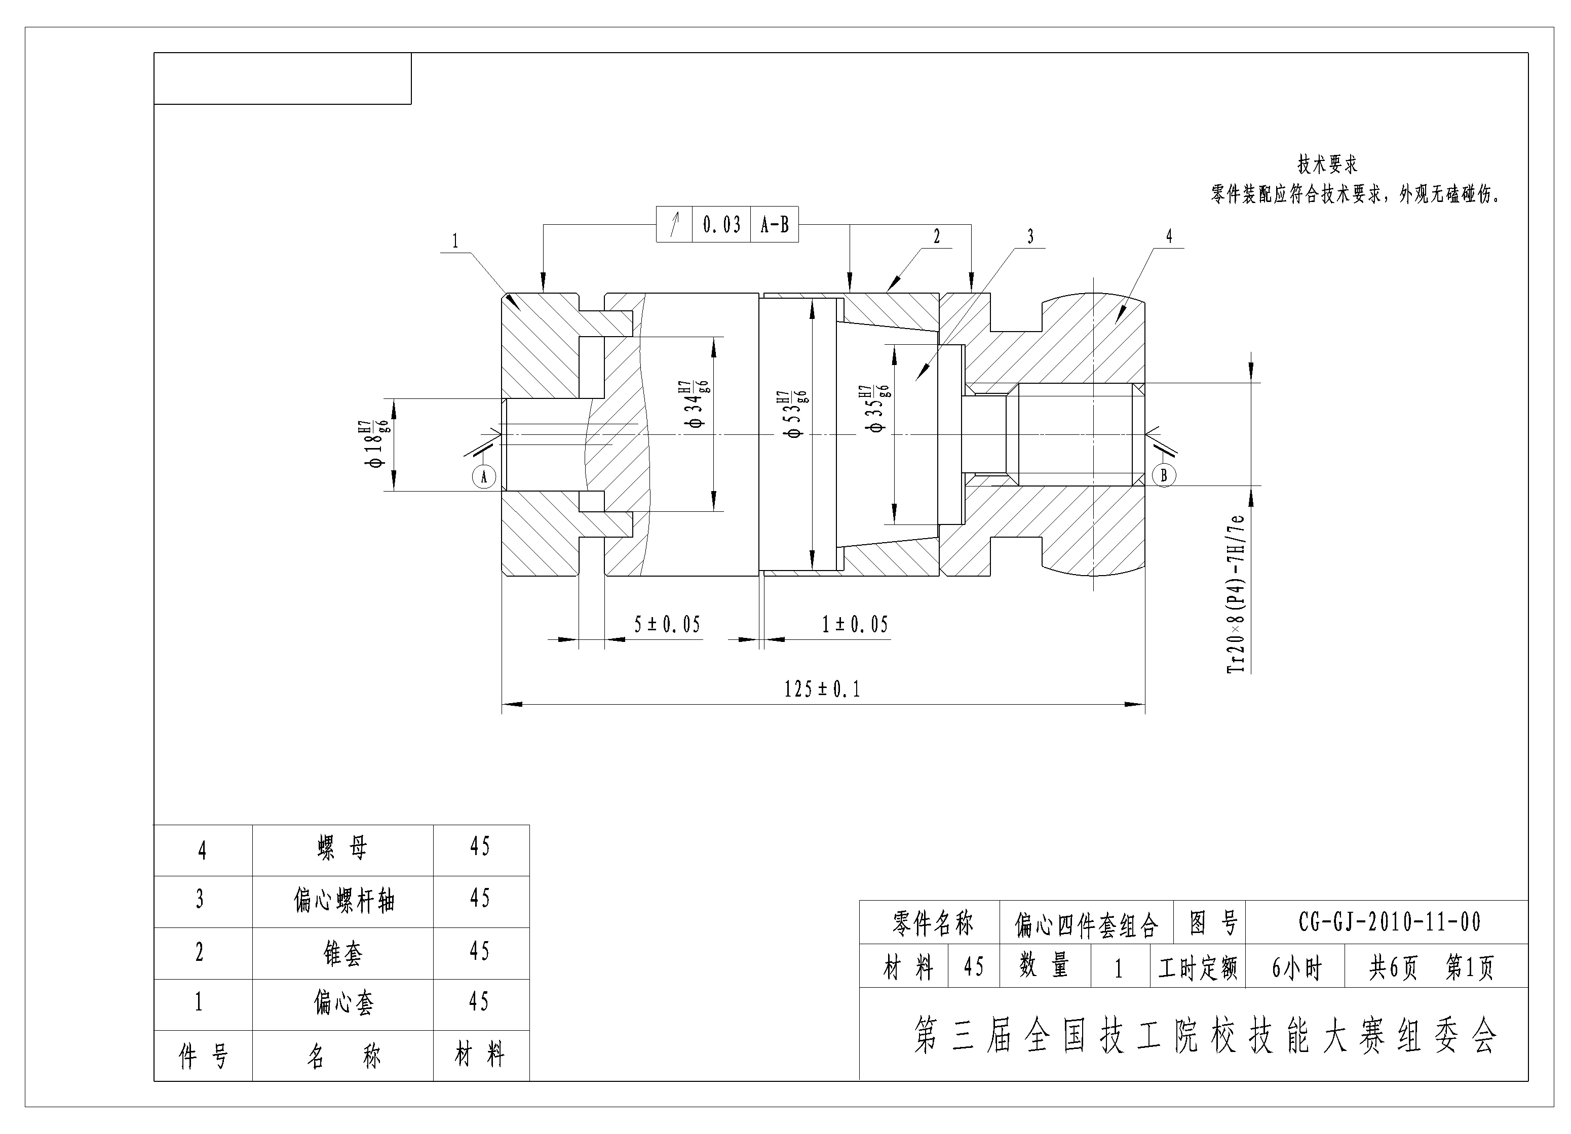
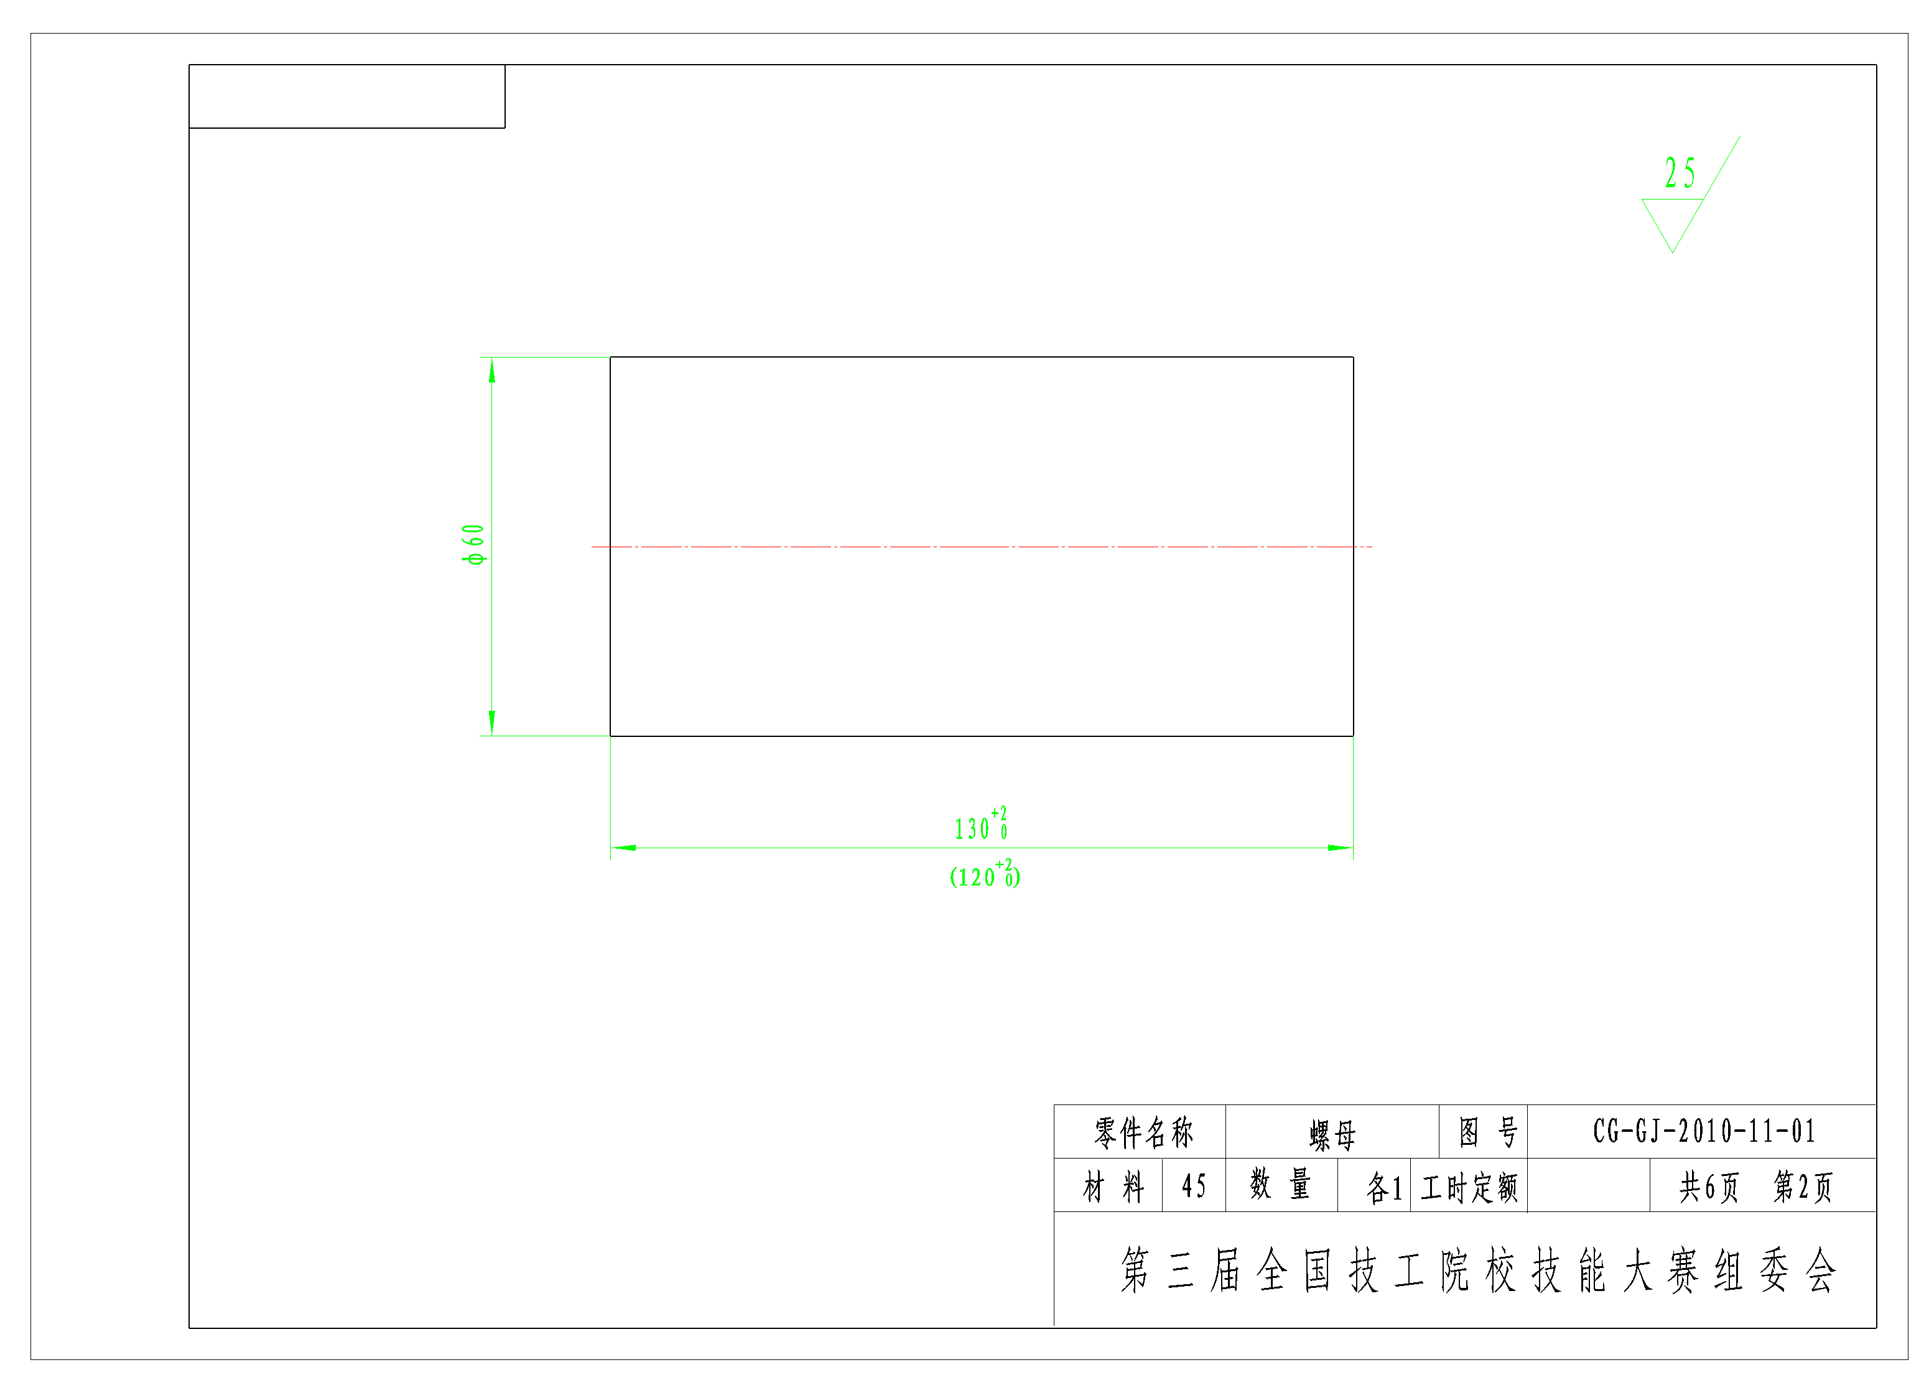
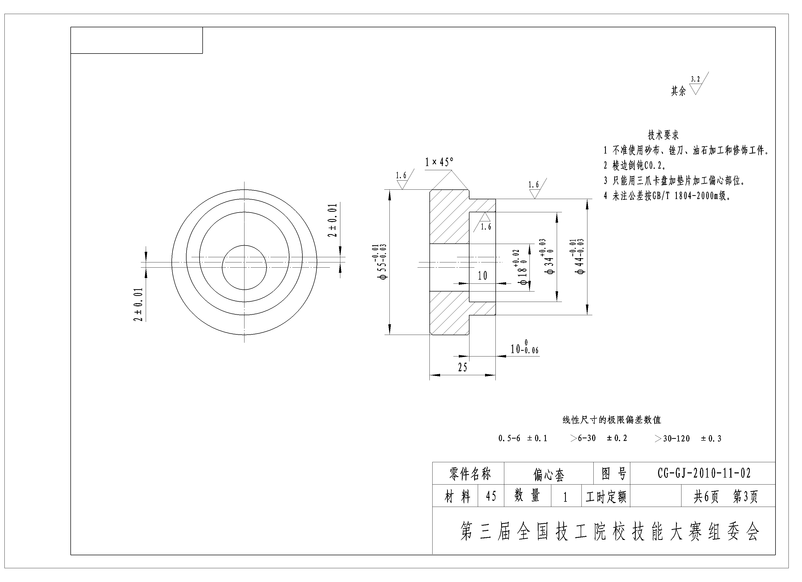
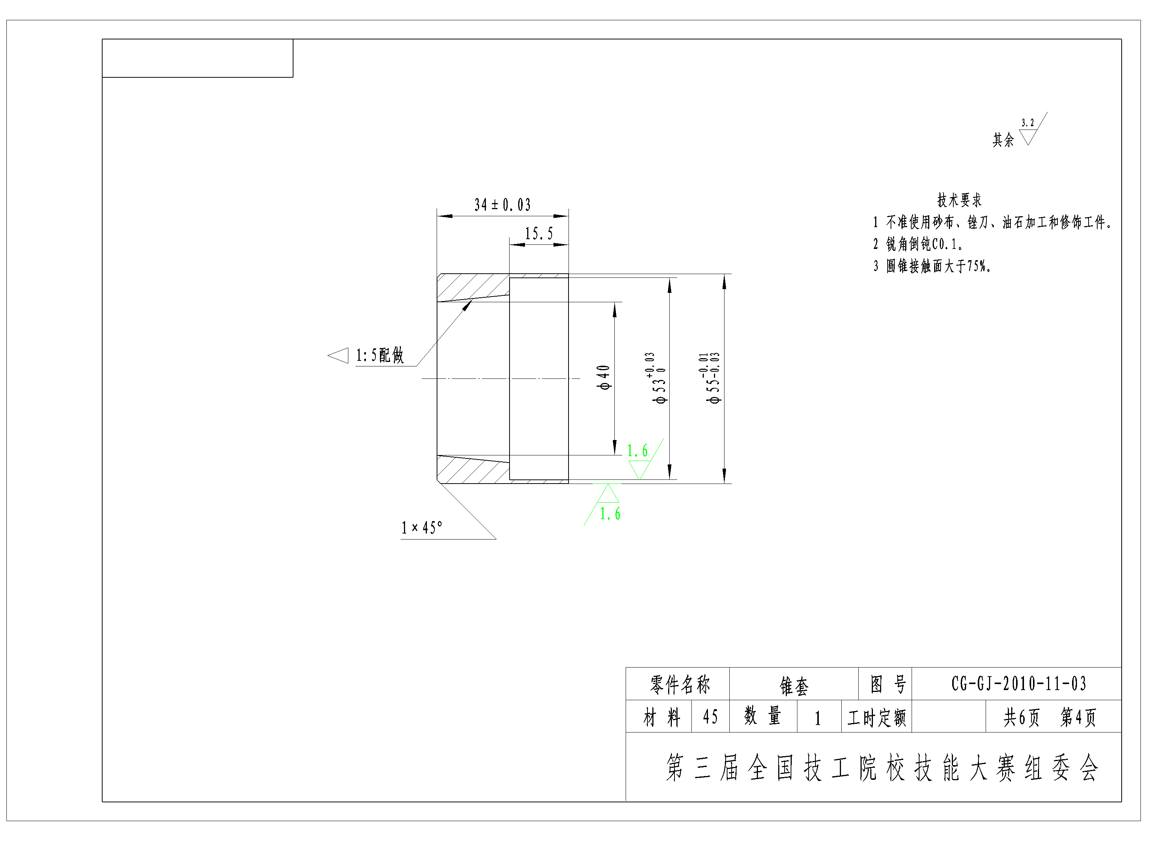
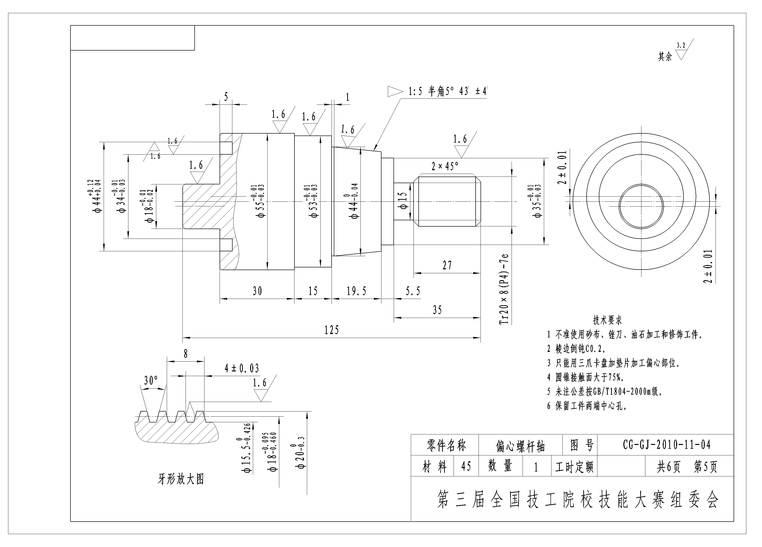
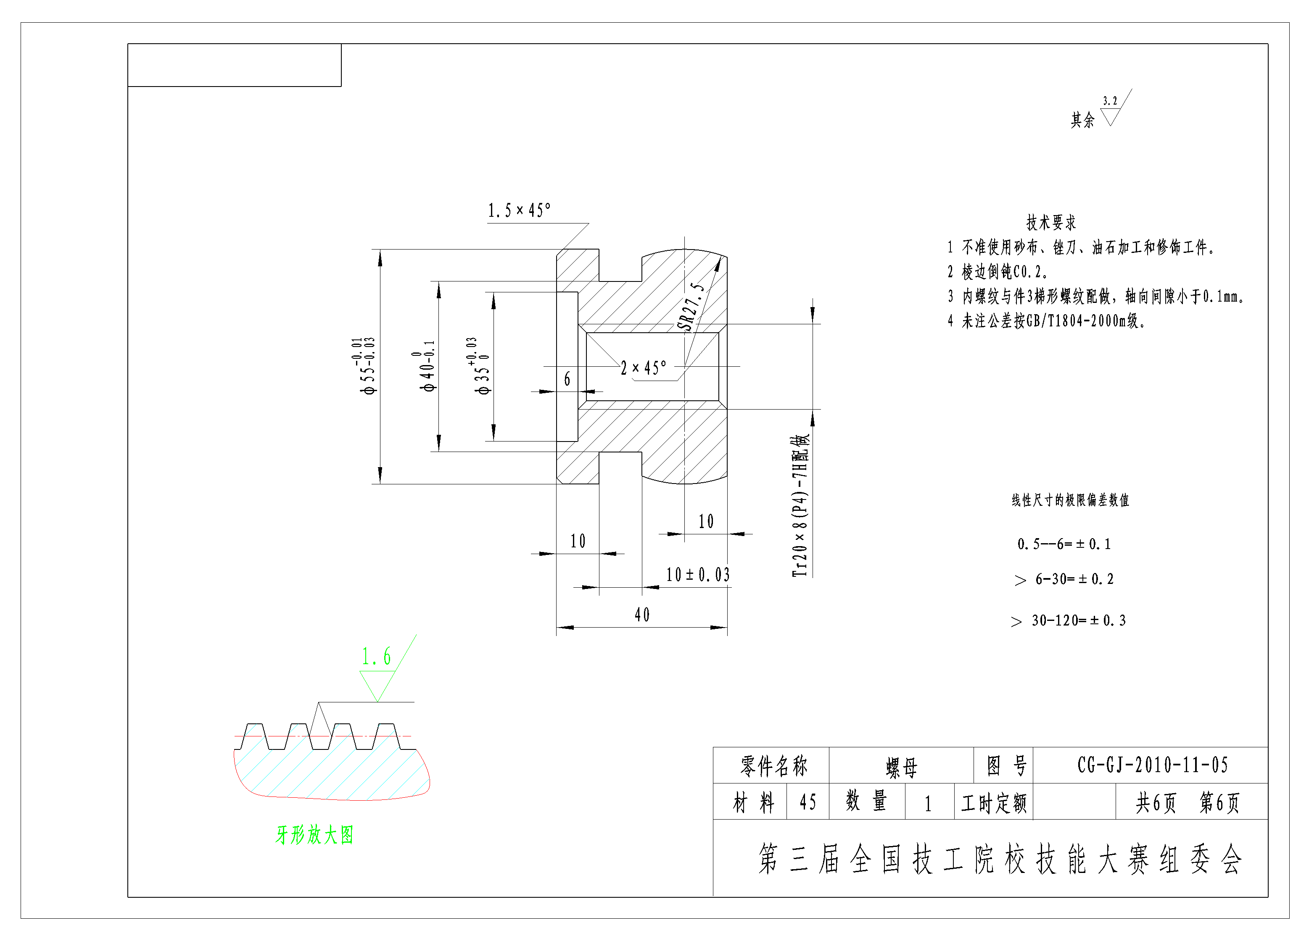
附件2
实际操作竞赛准备清单和要求
表一 选手准备清单和要求
序号 | 名称 | 规格 | 精度 | 数量
1 | 90º外圆车刀 | 自定 |  | 自定
2 | 45º外圆车刀 | 自定 |  | 自定
3 | 通孔车刀 | 工件直径×长度φ34×40；  φ16×40； |  | 自定
4 | 盲孔（台阶孔）车刀 | 工件直径×长度φ34×25； |  | 自定
5 | 切槽刀 | 槽宽×槽深 5×3； |  | 自定
6 | 端面槽刀 | φ34～φ44； 深度5； |  | 自定
7 | 切断刀 | 最大切深 30；刀宽 4～6； |  | 自定
8 | 30º梯形外螺纹车刀 | 加工Tr20×8（P4）-7e梯形螺纹；右旋； |  | 自定
9 | 30º梯形内螺纹车刀 | 加工Tr20×8（P4）-7H梯形螺纹；右旋；螺纹长度40；通孔； |  | 自定
10 | 圆弧车刀 | R5（双手控制法车圆弧）； |  | 自定
11 | 麻花钻头及钻套 | φ15；φ30；φ38；L=100；  钻套自定； |  | 自定
12 | 钻夹头 | 1～13； |  | 1
13 | 中心钻 | A3（GB/T145—2000）； |  | 自定
14 | 尾顶尖 | 莫氏5号； |  | 1
15 | 螺纹车刀样板 | 30º； |  | 1
16 | 车偏心用垫片 | e=2； |  | 自定
17 | 游标卡尺 | 0～200； | 0.02 | 1
18 | 深度游标卡尺 | 0～200； | 0.02 | 1
19 | 外径千分尺 | 0～25；25～50；50～75； | 0.01 | 各1
20 | 测量用三针 | 直径为φ2.1； 长度35； |  | 1套
21 | 公法线千分尺 | 0～25；25-50 | 0.01 | 各1
22 | 内径量表 | 18～35；35～60； | 0.01 | 各1
23 | 百分表及表座 | 1～10； | 0.01 | 各1
24 | 塞尺 | 0.01～1； | 0.01 | 1
25 | 万能角度尺 | 0º～320º； | 2´ | 1
26 | 木槌 | 自定 |  | 1
27 | 铜棒 | 自定 |  | 1
28 | 活扳手、改锥、刀垫等常用工具、辅具。 |  |  | 自定
29 | 圆弧样板 | SR27.5 |  | 1
30 | 游标高度尺 | 0～200； | 0.02 | 1
31 | 鸡心夹头 | 自定 |  | 1
32 | 铜皮、垫片等 |  |  | 自定
注：不准使用工具清单以外的工具和专用偏心夹具
表二 赛场准备清单和要求
序号 | 名称 | 规格 | 数量
1 | 车床 | CD6140 | 1台/考生
2 | 卡盘扳手（带加力套管） | 车床配套 | 1付/考生
3 | 刀架扳手 | 车床配套 | 1付/考生
4 | 切削液 |  | 加满冷却液箱
5 | 红丹粉 |  | 若干
6 | 机油 |  | 若干

表三 材料准备清单和要求
序号 | 名称 | 规格 | 数量 | 备注
1 | 毛坯材料 | 45钢；φ60×130； | 1件/考生 | 赛场准备
2 | 毛坯材料 | 45钢；φ60×120； | 1件/考生 | 赛场准备
附件3
车工（学生高级组）实际操作竞赛评分说明
- 工件由第三方（专业计量部门）检测
- 未注公差尺寸按GB/T1804-2000m级加工和检验。
- 检测时按工件中部尺寸检测为准，忽略机床本身精度造成的形状误差。
- 配合检验时，以两顶尖定位检验组合件的圆跳动。
- 工件有严重不符合图纸要求或严重缺陷的情况时，应扣除有关项目配分。
- 在加工过程中，发现参赛者使用砂布、锉刀抛光修饰，则工件该表面尺寸和表面粗糙度按零分计。
- 选手竞赛违反安全文明操作规程时，现场裁判需将违规现象记录在册，并由选手签名确认，扣分情况由现场裁判组决定。
- 对于考试中出现的作弊行为将严肃处理，并取消竞赛资格。
- 未尽事宜，由现场裁判组裁决。

附件4
车工（学生高级组）实际操作竞赛评分表
姓名 |  |  |  | 考号 |  |  |  |  |  |  | 开工时间
单位 |  |  |  |  |  |  |  |  |  |  | 结束时间
序号 | 名称 | 检测项目 |  |  | 配分 |  |  |  | 评分标准 |  | 测量  结果 |  | 扣分 | 得分 | 检测人
序号 | 名称 |  |  |  | IT |  | Ra
1 | 偏  心  螺  杆  轴 | φ55 -0.01 -0.03 Ra1.6 |  |  | 1.5； 1 |  |  |  | 尺寸每超差0.01扣1分；  达不到Ra1.6无分
2 | 偏  心  螺  杆  轴 | φ53 -0.01 -0.03 Ra1.6 |  |  | 1.5； 1
3 | 偏  心  螺  杆  轴 | φ35 -0.01 -0.03 Ra1.6 |  |  | 1.5； 1
4 | 偏  心  螺  杆  轴 | φ18 -0.01 -0.02 Ra1.6 |  |  | 1.5； 1
5 | 偏  心  螺  杆  轴 | φ45 +0.12 +0.04 Ra1.6 |  |  | 1.5； 1
6 | 偏  心  螺  杆  轴 | φ34 -0.01 -0.03 Ra1.6 |  |  | 1.5； 1
7 | 偏  心  螺  杆  轴 | 偏心距2±0.01 两处 |  |  | 4/2 |  |  |  | 尺寸每超差0.01扣1分
8 | 偏  心  螺  杆  轴 | 锥度1∶5（半角  5°43′±4′）Ra1.6 |  |  | 3； 1 |  |  |  | 圆锥半角每超差2′扣1分；  达不到Ra1.6无分
9 | 偏  心  螺  杆  轴 | φ44 0 -0.04 |  |  | 1； |  |  |  | 超差无分
10 | 偏  心  螺  杆  轴 | Tr20×8(P4)-7e  Ra1.6 |  |  | 6； 4 |  |  |  | 中径超差无分；大径、小径、牙型角每超差一处扣1分；  牙侧一侧达不到Ra1.6扣1分
11 | 偏  心  螺  杆  轴 | P=4±0.03 |  |  | 1.5； |  |  |  | 超差无分
12 | 偏  心  螺  杆  轴 | 其它（共11处） |  |  | 2； |  |  |  | 每处0.2分；超差无分
13 | 螺  母 | φ55 -0.01 -0.03 Ra1.6 |  |  | 1.5； 1 |  |  |  | 尺寸每超差0.01扣1分；  达不到Ra1.6无分
14 | 螺  母 | φ35+0.03 0 Ra1.6 |  |  | 1.5； 1
15 | 螺  母 | φ40 0 -0.1 Ra3.2 |  |  | 1； 0.5
16 | 螺  母 | SR27.5 Ra3.2 |  |  | 1； 0.5
17 | 螺  母 | Tr20×8(P4)-7H  Ra1.6 |  |  | 7； 4 |  |  |  | 中径超差无分；大径、小径、牙型角每超差一处扣1分；  牙侧一侧达不到Ra1.6扣1分
18 | 螺  母
19 | 螺  母 | 10±0.03 |  |  | 2； |  |  |  | 超差无分
20 | 螺  母 | 其它（共8处）三个倒角、两个未注倒角、三个长度尺寸 |  |  | 2； |  |  |  | 每处0.25分；超差无分
21 | 锥  套 | φ55 -0.01 -0.03 Ra1.6 |  |  | 1.5； 1 |  |  |  | 尺寸每超差0.01扣1分；  达不到Ra1.6无分
22 | 锥  套 | φ53 +0.03 0 Ra1.6 |  |  | 1.5； 1
23 | 锥  套 | 34±0.03 |  |  | 1； |  |  |  | 超差无分
24 | 锥  套 | 锥度1∶5（半角5°43′±4′）Ra1.6 |  |  | 3； 1 |  |  |  | 圆锥半角每超差2′扣2分；  达不到Ra1.6无分
25 | 锥  套 | 其它（共3处） |  |  | 1 |  |  |  | 每处0.3分；超差无分
26 | 偏  心  套 | φ55 -0.01 -0.03 Ra1.6 |  |  | 1.5； 1 |  |  |  | 尺寸每超差0.01扣1分；  达不到Ra1.6无分
27 | 偏  心  套 | φ44 -0.01 -0.03 Ra1.6 |  |  | 1.5； 1
28 | 偏  心  套 | φ34 +0.03 0. Ra1.6 |  |  | 1.5； 1
29 | 偏  心  套 | φ18 +0.02 0 Ra1.6 |  |  | 1.5； 1
30 | 偏  心  套 | 偏心距2±0.01两处 |  |  | 4/2 |  |  |  | 尺寸每超差0.01扣1分
31 | 偏  心  套 | 10 0 -0.06 |  |  | 1； |  |  |  | 超差无分
32 | 偏  心  套 | 其它（共5处） |  |  | 1.5 |  |  |  | 每处0.3分；  超差无分
33 | 装  配 | 跳动0.03 三处 |  |  | 7.5/3 |  |  |  | 超差无分
34 | 装  配 | 5±0.05 |  |  | 1.5； |  |  |  | 超差无分
35 | 装  配 | 1±0.05 |  |  | 1.5； |  |  |  | 超差无分
36 | 装  配 | 125±0.1 |  |  | 1.5； |  |  |  | 超差无分
合计 |  |  |  |  | 100
安全文明  生产 |  |  | 如有着装不规范，工、卡、量具摆放不整齐，机床及环境卫生保养不符合要求，违反安全文明生产操作规程等情况酌情从总分中扣1～5分。
否定项：（1）严重违反安全文明生产规定，发生重大事故。
（2）工件严重不符图样要求，或不能装配。
核分人 |  |  |  | 总分 |  |  |  |  |  | 评审组长

